Bonsai; bomenmishandeling of kunst?

1- Maak een keuze uit de afbeeldingen op dit vel. Teken het voorbeeld na of over met carbonpapier op een zwart vel. Knip het zorgvuldig uit zodat je een boom krijgt, maar ook het negatief overhoud. Plak beide werkjes op een gekleurd vel.
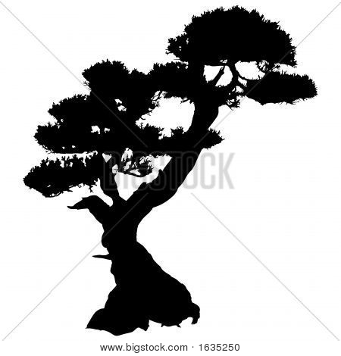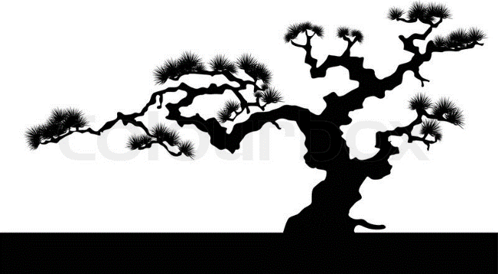
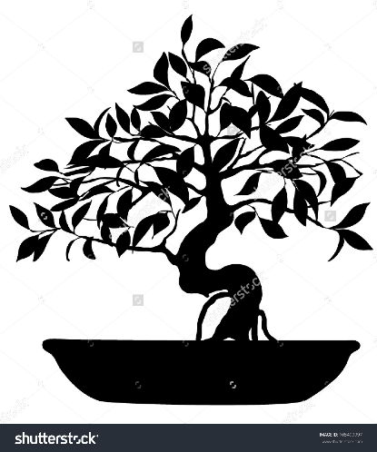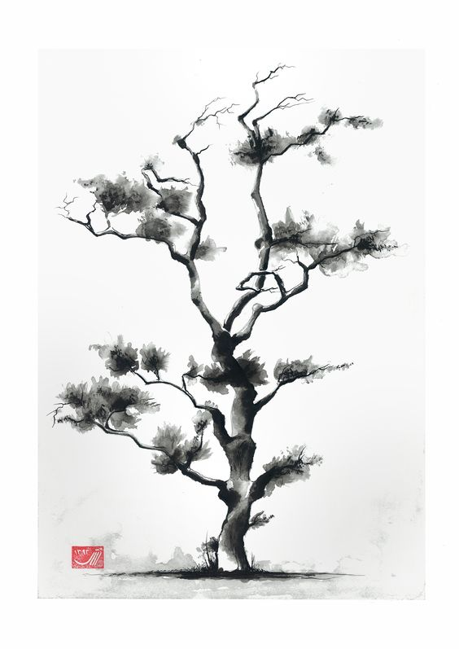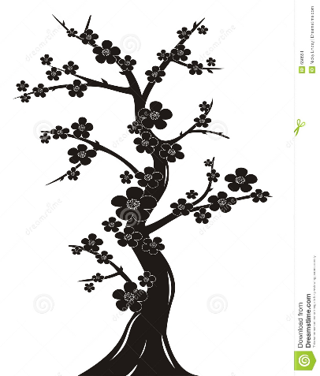
2- Teken nu een andere bonsai met zwarte pen, stift of met inkt. Maak de bonsai in een rood kader waarin een witte circel is uitgespaard. Of andersom. Zet de bonsai hierin. Voeg minstens één vogeltje toe. Of bloemen.
